附件1
常州市中小学“双减”工作优秀实践案例申报表
案例名称：创客教育视域下落实“双减”融合发展——以小学数学跨学科融合为例
√
学校 | 常州市虹景小学 | 学段 | □小学 □初中 £高中
负责人 | 张守杰 | 电话 | 18861238867
撰写人 | 丁文伟 胡子阳 | 电话  √ | 15295076628
案例主题 | £课后服务 £作业管理 £课堂教学 £科学教育£校本教研 £身心健康 £教师减负 £评价改革  £家校社协同 £其他
案例概述（500字以内）
常州市虹景小学是国内创客教育的发源地，是唯一一个被省教育厅邀请参加世界教育信息化大会的小学，“创客教育的实践与探索”是虹景小学的一个品牌。伴随2022年版义务教育课程标准的颁布，“跨学科主题教学”的理念与我校的“创客教育研究”强调跨学科交叉融合、培养学生综合运用多学科知识解决复杂问题能力的理念不谋而合，在“双新”背景下，如何在日常教学中借助创客教育研究，落实“双减”政策，本案例以小学数学学科和创客教育的跨学科融合为例，简单阐述从“散点状的课堂研讨”到“聚焦型的小项目研究”再到“搭建数学‘创课’课程实施框架”的研究历程，分享研究过程中的方法和经验。
案例材料（2000字左右）
一、案例背景
（一）“双减”创新探索的背景
1.“双新”颁布促发跨学科融合
2022年版义务教育课程方案指出，要加强课程内容与学生经验、社会生活的联系，强化学科内知识整合，统筹设计综合课程和跨学科主题学习。注重培养学生在真实情境中综合运用知识解决问题的能力。跨学科融合可以成为落实“双减”政策的路径。
2.学校“创客教育”品牌引领全国创客教育发展方向
我校作为国内创客教育的发源地，是唯一一个被省教育厅邀请参加世界教育信息化大会的小学；天宁区也是唯一一个被教育部邀请作“创客教育”主题发言的实验区，前期试点积累了丰富经验，“创客教育的实践与探索”是虹景小学的一个品牌、一个创生点，经过多年研究，我校成为全国知名创客学校，引领创客教育发展方向。
（二）破解的问题
伴随2022年版义务教育课程标准的颁布，“跨学科主题教学”的理念与我校的“创客教育研究”强调跨学科交叉融合、培养学生综合运用多学科知识解决复杂问题能力的理念不谋而合——两者都注重加强学科实践和跨学科主题学习。作为数学教师该怎样借助创客教育进行跨学科学习，落实“双减”融合发展？
二、解决问题的特色做法与经验
（一）现象引发思考 尝试有所收获
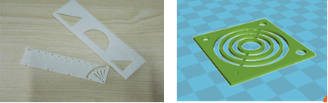
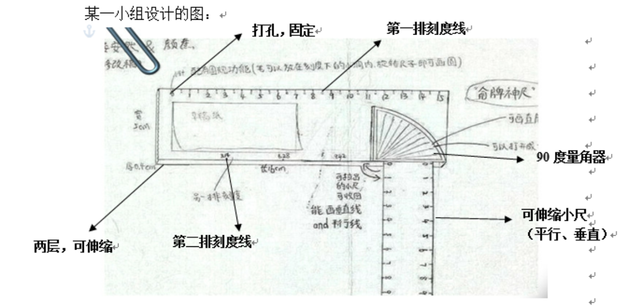
六年级数学学习中，学生一大堆的学习用品准备在我们数学老师眼中已是一种常规。“唉，今天我没带圆规，画不了圆了。为什么没有一个多功能用具呢？”这一疑问，激发了设计种多功用具的强烈愿望。学生的愿望给了我尝试的灵感，于是我们以“尺”为设计主题，将数学中的“垂直、平行、量角器的原理”等数学知识和3D打印技术相结合，进行跨学科教学，尝试了《多功能尺的设计》一课。
学生绘制设计图
利用3D打印机将学生的作品打印出来
（二）数学学科和创客教育的激情碰撞
1． 散点状的课堂研讨——数学学科和创客教育的小步融合
有了《多功能尺的设计》一课的经验，开始从数学教材中寻找结合点，三年级的《神奇的电灯》、四年级的《硬币的收纳》、五年级的《台体、柱体、锥体》、六年级的《立体图形的设计》，目标主要为了解决学生真实的学习需求和学习问题，旨在提高学生数学学习中某个领域的能力。
以《神奇的电灯》为例，我们在这样的数学课中看到了数学学科和科学学科的融合
●数学学科中的隐形思路
教材中三四年级“解决问题策略”这一教学内容，一直是教学的难点，它的意义更在于引导学生体会解决问题可以有不同的方法，应当选择适宜自己的方法来解决问题。
●转化为科学中的显形电路
一个有趣的app“万能机器”，一种直观、安全、友好、发挥创造力的软件，能将“电路”和“思路”有机结合。
●确定设计主题，规划设计方案
主题为《“灯”的设计》，任务分成四个部分。
第一部分：软件的学习与认识，学习简单的电路连接；
第二部分：核心任务——两个开关一盏灯，每个开关都能控制灯的开与关，完成“从条件向问题的推理”的过程；
第三部分：核心任务——保护视力的护眼灯，完成“从问题向条件推理”的过程；
第四部分：核心任务——设计多功能灯，完成“有效整理信息，有条理寻找条件问题间的联系，形成思路，解决问题”。
●归纳学习成果
学生有意识的选择相关“控制设备”“连接方式”，创造出了许多让人刮目相看的作品。
●反思学习过程
这种散点状的课例研究，受到课时的限止，老师只是把个别学生的完成情况当成是整体完成度来衡量，导致一大部分学生没有享受到融合课堂的成就感。
2． 聚焦型的小项目研究——数学学科和创客教育的大步融合。
当我们尝试了各种不同类型点状的课例研究后，我们开展了以数学学科四大领域（数与代数、空间与图形、统计与概率、实践与综合应用）中的某一领域为核心任务的小项目研究。
如“空间与图形”这一领域，六年级组开展了《立体图形项目研究》，研究内容包含了：《圆柱与圆锥的认识》、《旋转体的认识》、《柱体、台体、锥体的认识》、《立体图形学具的设计》，将原先教材中的相关新授和练习内容进行整合，整理出这个小项目研究的研究内容、研究课时、研究成员、研究目标、研究过程、研究成果、研究反思。
●确定项目主题：在小项目研究中，数学学科组根据所研究的内容，选择其他学科的老师来共同参与。
●课堂实施：以数学教材为载体，完成学生基本数学知识的学习。在2D中简单的一个平面图形，他们就能想象出一个立体图形，借助iPad软件验证想象。
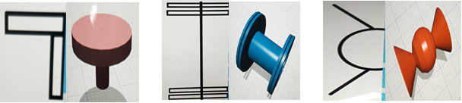
（圆桌） （杠铃） （糖果）
●造物实施：从学生的展示中，很多组的学生对溜溜球很感兴趣。
溜溜球的转动原理、接口的工艺、内径和外径的关系、材料的选择等将是学生在造物过程中遇到的问题。
3． 整体型的梳理规划——搭建数学“创课”课程实施框架
经历了散点性的课例研究、主题性的小项目研究，我们把目光聚集在数学“创课”课程实施的整体框架建设上来。
●实施数学“创课”课程的一般路径
第一：将国家课程的教材进行梳理，对课时、内容、目标进行整合；
第二：选出相关联的小项目，制定小项目研究方案，进行长程规划；
第三：分析完成项目研究的人和物，进行合理的配置，实现人和人的融合、知识和技术的融合，学科和学科的融合。
●实施数学“创课”课程的分段方式和分段目标
低年段：主要学习方式有折纸、积木、拼搭木片等，让学生充分动起来，在动的过程中用数学学习中对平面图形和立体图形的初步认知，发挥想象，建立“创”的思维方式。
中年段：主要学习方式有电路设计、工艺学习等。以数学教材中解决问题的策略为载体，选择合适的方法解决问题。
高年段：主要学习方式有立体图形的研究、3D打印技术的学习、研究性学习的组织。以平面图形、立体图形的深入研究为目标，让学生在学具设计、未来城市设计等项目设计中，提高自己综合运用知识的能力。
●实施数学“创课”课程的全新学习方式
在这个项目研究中，我们体悟到当创客教育和数学学科完美融合的时候，学生将养成一种全新的学习方式——实践性学习活动：①选用合适的工具、动手学习；②基于项目协作学习；③讨论和调查；④质疑和提出合理性猜测；⑤使用合理性思考；⑥撰写研究报告，提出解决问题设想；⑦用多种方法解决问题；⑧集成技术。这些方法没有先后顺序，可根据需要进行整合，进行创新型学习活动。
三、问题解决的成效与社会影响
“创客教育的实践与探索”是虹景小学的一个品牌、一个创生点，2015年，该研究被立项为常州市基础教育前瞻性教学改革实验项目，2016至今，我校学生在全国各类创客比赛中屡获佳绩；多位老师多次受邀在中国教科院、中央电教馆组织的活动上进行经验分享，在全国创客（STEAM）活动中进行课堂教学展示；最近几年，来自安徽、四川、山东、广东、吉林、宁夏共计500多人次到学校参观创客教育。学校陆续被评为“江苏省首批STEM项目学校”、“江苏省科学教育综合示范学校”、“江苏省STEM教育样本学校”。
从一位老师的一个项目，到一个团队的跟随，形成以“培养创新小公民”为目标、以“学科融合”、“激发创变”等为基本理念的创客课程体系，积极构建跨学科项目研究共同体，通过项目实施组织教学活动，学生在创想与思辨中充分感受创造的快乐，提升思维的品质，发展核心素养，创客教育助力“双减”在虹景落地生花。

学校申报意见

学校盖章
年 月 日
备注：案例主题只可选择一项，不可多选。

